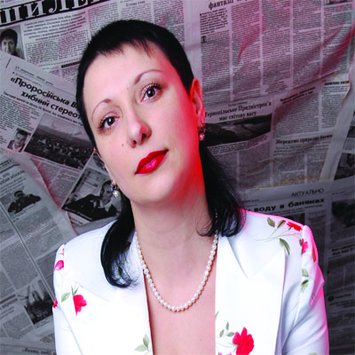

Колодій

Алла

Романівна

Розділ 1. Резюме:

Прізвище, ім’я, по батькові | Колодій Алла Романівна
Адреса | вул.Ділова,3,кв.63,м.Тернопіль
Місце роботи | Тернопільська Українська гімназія ім. І. Франка
Рік народження | 1977 , 03 серпня
Освіта | 1996,Чортківське педагогічне училище; 2001,Тернопільський державний педагогічний університет ім. В. Гнатюка
Фахова спеціальність | Вчитель початкових класів, організатор дитячої технічної творчості;  вчитель української мови і літератури та зарубіжної літератури
Володіння ПК | користувач
Володіння мовами | українською, російською – вільно, англійською – зі словником
Нагороди та почесні звання | - Грамота управління освіти і науки Тернопільської міської ради,2004.  - Грамота Тернопільської обласної державної адміністрації, 2004.  - Грамота Міністерства освіти і науки України,2005.  - Подяка за значний вклад у навчання і розвиток здібних до наукової діяльності учнів МАНУ
Публікації | 1.Вертайсь,рідна мово, у серце народу! Збірник матеріалів і сценаріїв про рідну мову.-Тернопіль-Харків:Видавництво”Ранок”,2009.-176с.  2.Правові антикорупційні про грами для старшокласників. -Львів:СПОЛОМ.-2006.-48с.  3.Безсмертний Каменяр. Збірник матеріалів і конспектів уроків/Упорядник Бусько О.П. -Тернопіль-Харків:Видавництво”Ранок”,2009.-112c.  4.Лесиними стежками. Матеріали для проведення уроків та позакласних заходів /Упорядник Лугова Н.М.-Тернопіль-Харків: Вид-во ”Ранок”, 2009.-96с.  5.До наукового журналу ”Освітянин”6 (72) 2004.  6.Стрічати сонце підемо всі разом. Виховні заходи в ліцеях, училищах та коледжах/ Упоряд. В. В. Авдєнтова.-Харків-Тернопіль: ”Ранок”, 2010.-176с.  7.Родинні свята в школі./ Упоряд. Павлова О.П.-Тернопіль-Харків:”Ранок”,2009.-176с.  8.Грабовська О.М.,Дідух А. Уроки української літератури.8 клас.- Тернопіль :Навчальна книга – Богдан,2010. 376с.  9.Грабовська О.М., Дідух А.Р. Уроки української л-ри. 9кл. 1 семестр.-Тернопіль: Богдан, 2010.-256с.  10.Грабовська О.М., Дідух А. Уроки укр. літ. 9клас.2сем.-Тернопіль:Богдан,2011.-480с  11.Дідух А.Р. Укр. літ.:Контроль навчальних досягнень учн.8клас.-Тернопіль: Богдан,2011.-76с.  12.Дідух А.Р. Укр. літ.: Контроль навч. досягн.учнів.9кл. -Тернопіль:Богдан,2011.-72  13.Дідух А.Р. Укр. літ.: Контроль навч. досягн.учнів.7кл. Тернопіль:Богдан,2012.-80с.  14.Дідух А.Р. Укр. літ.: Контроль навч. досягн. учнів.6кл Тернопіль:Богдан,2012.-48с  15. Дідух А.Р. Укр. літ.: Контроль навч. досягн. учнів. 10кл Тернопіль: Богдан, 2013.-49 с
Участь у методичній роботі | Виступи на методоб’єднаннях, фахових курсах, підготовка до проведення інформаційних годин, заходів. Розробка і проведення тренінгових занять для вчителів

Розділ 2. Документи
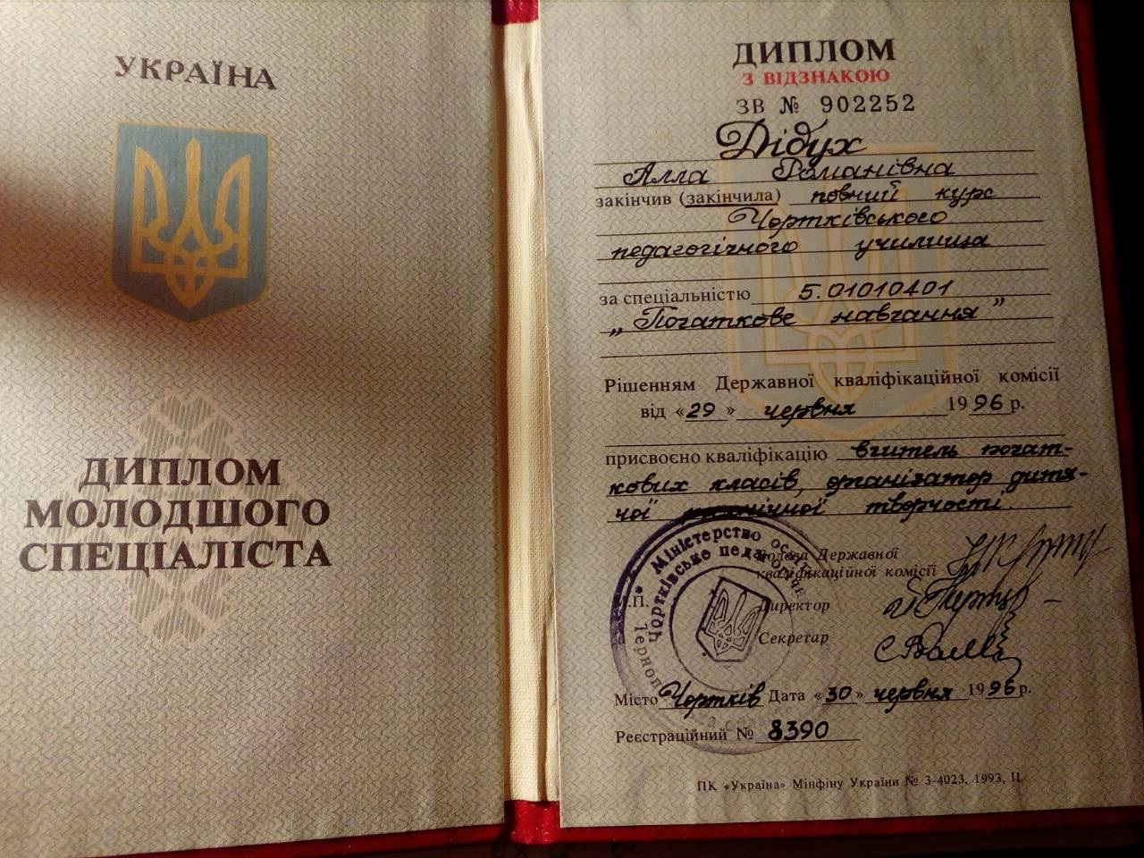
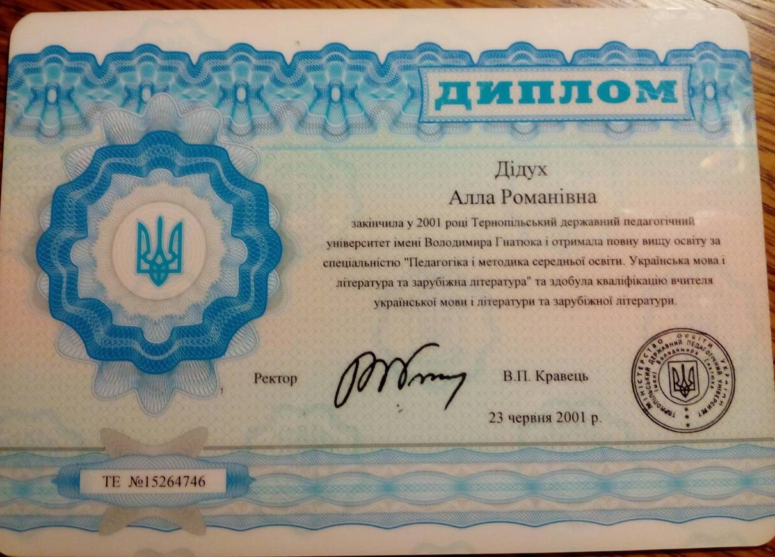
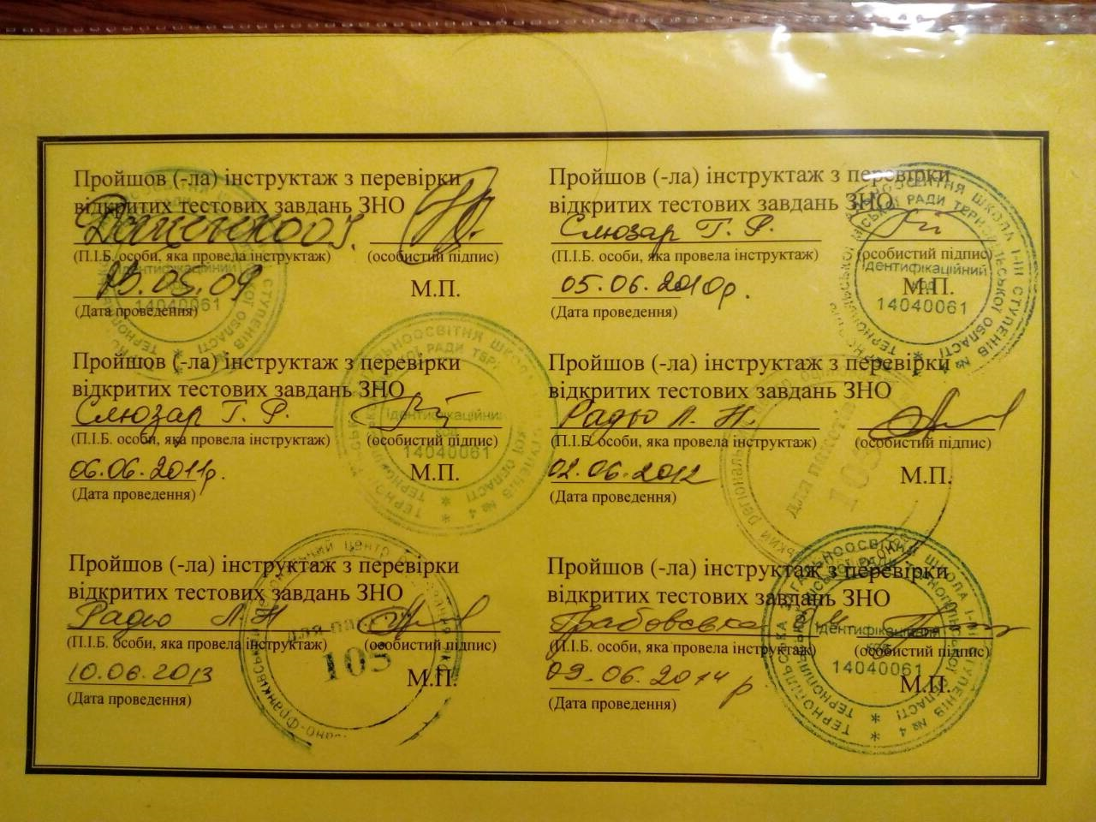

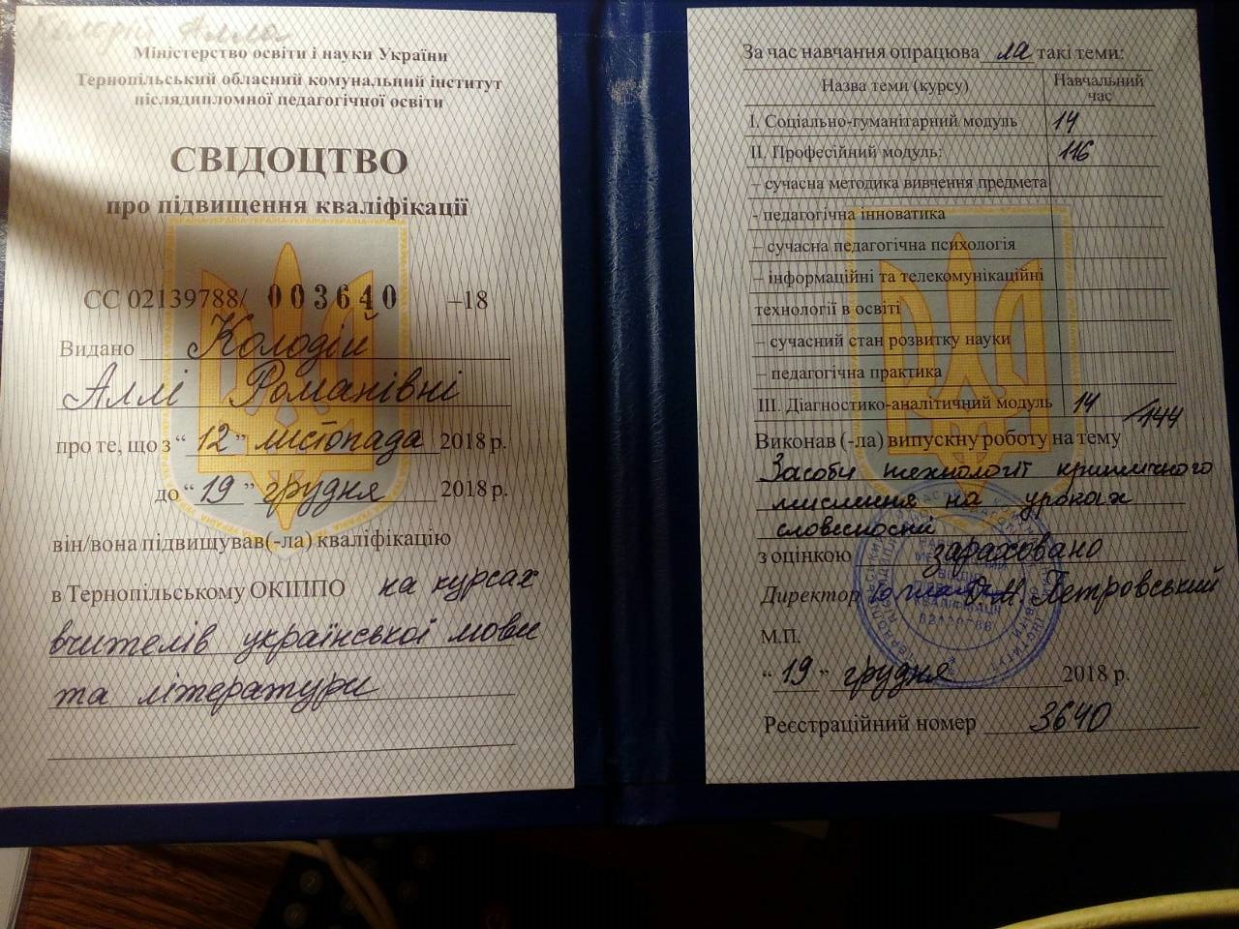

Розділ 3. Робота над методичною проблемою «Засоби технології критичного мислення на уроках словесності»
- Актуальність.
Удосконалення форм організації освітнього процесу з метою підвищення його ефективності , створення необхідних умов для формування, розвитку та самореалізації креативної особистості, є метою Концепції нової украінської школи. Формування потреб і вмінь критично і креативно мислити з метою здатності адекватно сприймати інформацію, ретельно й критично аналізувати її, бачити помилки або логічні порушення в чужому мовленні, вміти їх аналізувати, співставляти, удосконалювати, творити нове - одне із завдань вивчення української мови і літератури.
- Практичне значення.
Використовуючи технологію критичного мислення на уроках української мови та літератури, я намагаюся розрити особистість гімназиста у першу чергу при безпосередньому вивченні цих предметів, у результаті чого відбувається формування комунікативної та читацької компетентностей, що забезпечує комфортні умови для пізнавальної діяльності й самовдосконалення.
- Технологія дає учневі:
  - підвищення ефективності сприйняття інформації;
  - підвищення цікавості як до навчального матеріалу, так і до самого процесу навчання;
  - уміння критично мислити;
  - уміння відповідально ставитися до власної освіти;
  - уміння співпрацювати з іншими;
  - підвищення якості освіти учнів;
  - розвиває потребу вчитися протягом усього життя.
- Технологія дає учителеві:
  - оптимальні умови створити в класі атмосферу відкритості й відповідальної співпраці;
  - можливість використовувати модель навчання й систему ефективних методик, які сприяють розвиткові критичного мислення й самостійності в процесі навчання;
  - допомагає виробленню вміння грамотно аналізувати свою діяльність;
  - стати джерелом цінної професійної інформації для інших учителів.
- Технологія розвитку критичного мислення допоможе педагогам розв’язати такі завдання:
  - засвоєння учнями предметних знань, умінь і навичок;
  - оволодіння методам роботи з інформацією;
  - створення стійкої мотивації до навчання;
  - спонукання до самоосвіти, прийняття зважених рішень, обміну думками;
  - готовність до роботи з новою інформацією, до пошуку аргументованих шляхів розв’язання проблем, до спілкування з іншими.
- Мета.
  - розглянути основні групи компетентностей, які формуються і розвиваються на уроках критичного мислення;
  - познайомити із структурою уроку за технологією розвитку критичного мислення, методами навчання, формами та прийомами роботи учнів на уроці;
  - розглянути, як можна поєднати традиційні методи навчання словесності з етапами уроку критичного мислення;
  - показати практичне застосування даних методів, прийомів та форм роботи на уроці на прикладі розроблених уроків.
- Умови розвитку критичного мислення
  - якщо педагог приймає різні ідеї, думки; підтримує активність учнів у процесі навчання; підтримує в них упевненість у тому, що вони не ризикують бути незрозумілими; вірить у кожного учня;
  - якщо учні відкриті для педагога, для розвитку педагогом і саморозвитку впевненості в собі ,здатні усвідомити і зрозуміти цінність своїх ідей та думок; беруть активну участь у навчальному процесі; поважають різні думки.
- Основні етапи уроку критичного мислення:
- Виклик, або Вступна частина уроку (створення сприятливого психологічного клімату на уроці постановка мети уроку, розвиток внутрішньої мотивації до вивчення теми та предмета в цілому зацікавленість, спрямованість на навчання, відтворення знань, потрібних для наступних етапів уроку).
- Осмислення, або Основна частина уроку (знайомство з новою інформацією, аналіз інформації, особисте розуміння).
- Рефлексія, або Підбиття підсумків.
- учні переробляють нові знання на власні;
- запам’ятовують матеріал, так як розуміють його;
- активно обмінюються думками;
- удосконалюють і поповнюють словниковий запас;
- складається різноманітність міркувань;
- вибір правильного варіанту.
- Найпоширеніші методи розвитку критичного мислення
Виклик, або Вступ
Осмислення»,
або Основна частина уроку
Рефлексія,
або Підбиття підсумків
- Кластер
- Асоціативний кущ
- Дерево передбачень
- Таблиця «Знаємо Хочемо дізнатися - Дізнались»
- Мозковий штурм
- Робота в парах
- Кошик ідей
- Правильні і неправильні судження
- Мультиголосування
- Передбачення на основі опорних слів
- Діаграма Венна
- Карта поняття
- Читаємо в парах / Запитуємо (узагальнюємо) в парах
- «Тонкі» і «товсті» запитання
- Подвійний щоденник
- Читання з маркуванням
- Опорні слова
- Т-таблиця
- Картографування тексту
- Концептуальна таблиця
- Спитайся у автора
- Робота в парах та малих групах з дидактичними завданнями
- Ажурна пилка (мозаїка)
- Навчаючи вчуся
- Дискусія
- Сенкан
- Кластер
- Займи позицію
- Бортовий журнал
- Таблиця «Знаємо Хочемо дізнатися - Дізнались»
- Концептуальна таблиця
- ПМЦ («Плюс – Мінус – Цікаво»)
- Шкала думок
- ПРЕС
- Діаграма Венна
- Риб’яча кістка (фіш-бон)

- Що слід змінити в школі для розвитку критичного мислення учнів
  - Завдання уроку. Формування мисленнєвих операцій високого рівня і відповідних ціннісних орієнтацій в учнів – довіри до результатів власних розумових зусиль, інтелектуальної мужності, відкритості до різноманіття думок тощо – має стати частиною цілевизначення уроку незалежно від навчального предмета, який учні вивчають.
  - Організація навчання. Аби формувати критичне мислення як соціальне, слід залучити учнів до обговорення та обстоювання своїх думок в інтерактивному спілкуванні з однокласниками. А отже, структура і методика уроку набувають специфічних технологічних характеристик. Змінюється «палітра» методів і засобів навчання – вчитель має віддавати перевагу тим, що дають змогу розвивати критичне мислення учнів.
  - Контроль і корегування результатів. Способи й методи контролю мають виявити не лише рівень навчальних досягнень з того чи того навчального предмета, а й опанування учнем умінь і навичок критичного мислення. Такий контроль потрібен для подальшого їх корегування.
- Висновки
Назва етапу
Сутність етапу
Актуальність етапу

- створення сприятливого психологічного клімату на уроці
Теплий психологічний клімат сприяє:
- кращому засвоєнню навчального матеріалу;
- підвищенню авторитету вчителя;
- психологічному розвантаженю учнів

2
Виклик
- визначення мети уроку;
- розвиток внутрішньої мотивації до вивчення конкретної теми та предмета в цілому
Створюються умови для:
- учні розуміють конкретну практичну значимість для кожного з них;
- Чітко знають, що вимагатиметься від них на уроці;
- пробудити, викликати зацікавленість, схилювати, спровокувати учнів пригадати те, що вони знають;
- відтворити знання, вміння, що потрібні для подальшої роботи на уроці
Створюються умови для:
- визначення того, що вже відомо, та того що, можна ще дізнатися;
- пов’язання знання з досвідом учня;
- «відкриття», самостійного здобування знань;
- підвищення ролі учнів на уроці

2
3
Рефлексія
- ознайомлення учнів з новою інформацією;
- аналіз інформації та визначення учнями особистого її розуміння
Формуються компетентності учнів з предмету:
- розвиваються уміння;
- працювати з інформацією;
- працювати самостійно;
- виділяти головне, суттєве
Визначаються:
- ступінь володіння ідеями, інформацією, знаннями;
- можливість використання отриманих знань;
- можливість обміну знаннями з іншими учнями;
- оцінка та самооцінка діяльності;
- необхідність корекції;
- ступінь диференціації домашнього завдання
- прояснення змісту опрацьованого;
- порівняння реальних результатів з очікуваними;
- аналіз того, чому на уроці щось відбулося так чи інакше;
- закріплення та корекція засвоєного;
- встановлення зв’язків між тим, що вже відомо і тим, що потрібно засвоїти, навчитись у майбутньому
Осмислення

Розділ 4. Ілюстровані уроки.
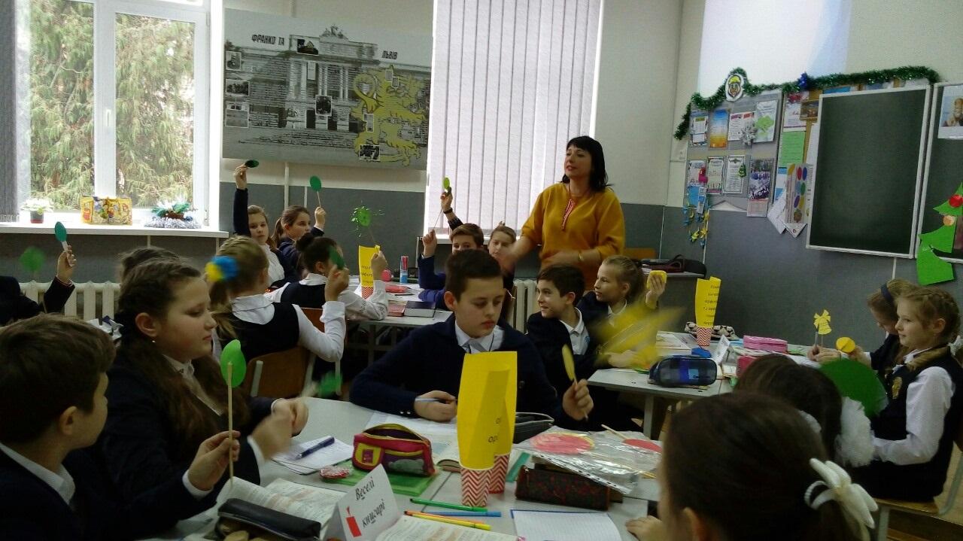
Виклик.
Прийом «Світлофор»
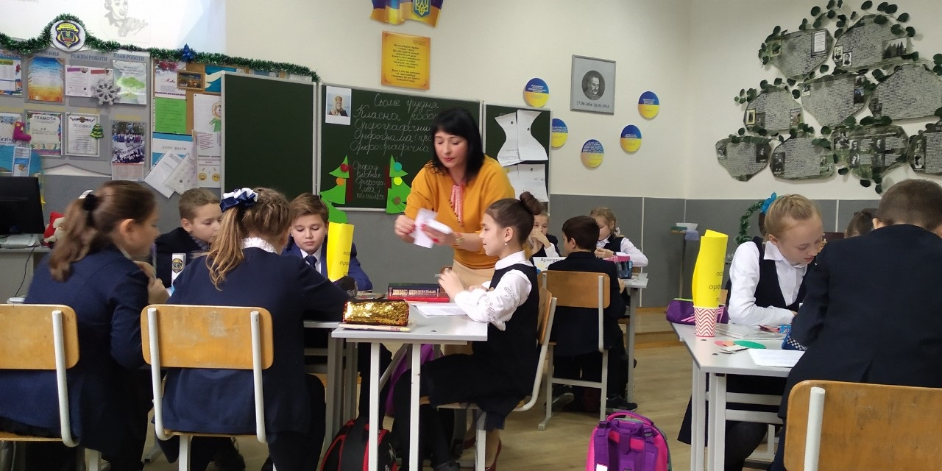
Основна частина уроку.
Метод «Карта поняття»
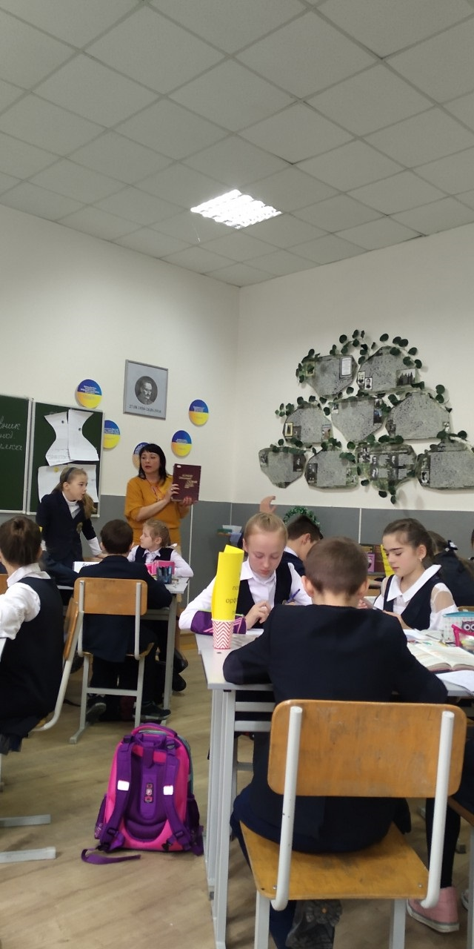
Рефлексія
Метод «Прес »

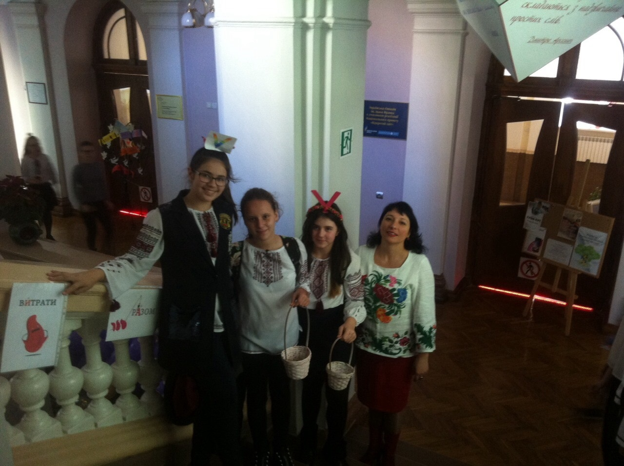
Предметний тиждень «У країні Пунктуації»

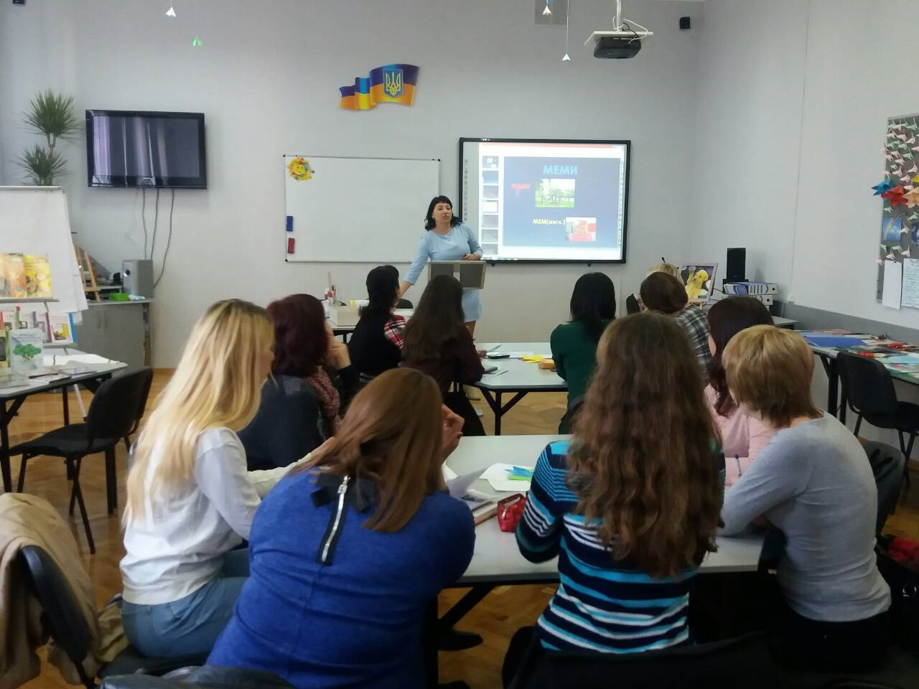
Тренінг для вчителів «Меми»
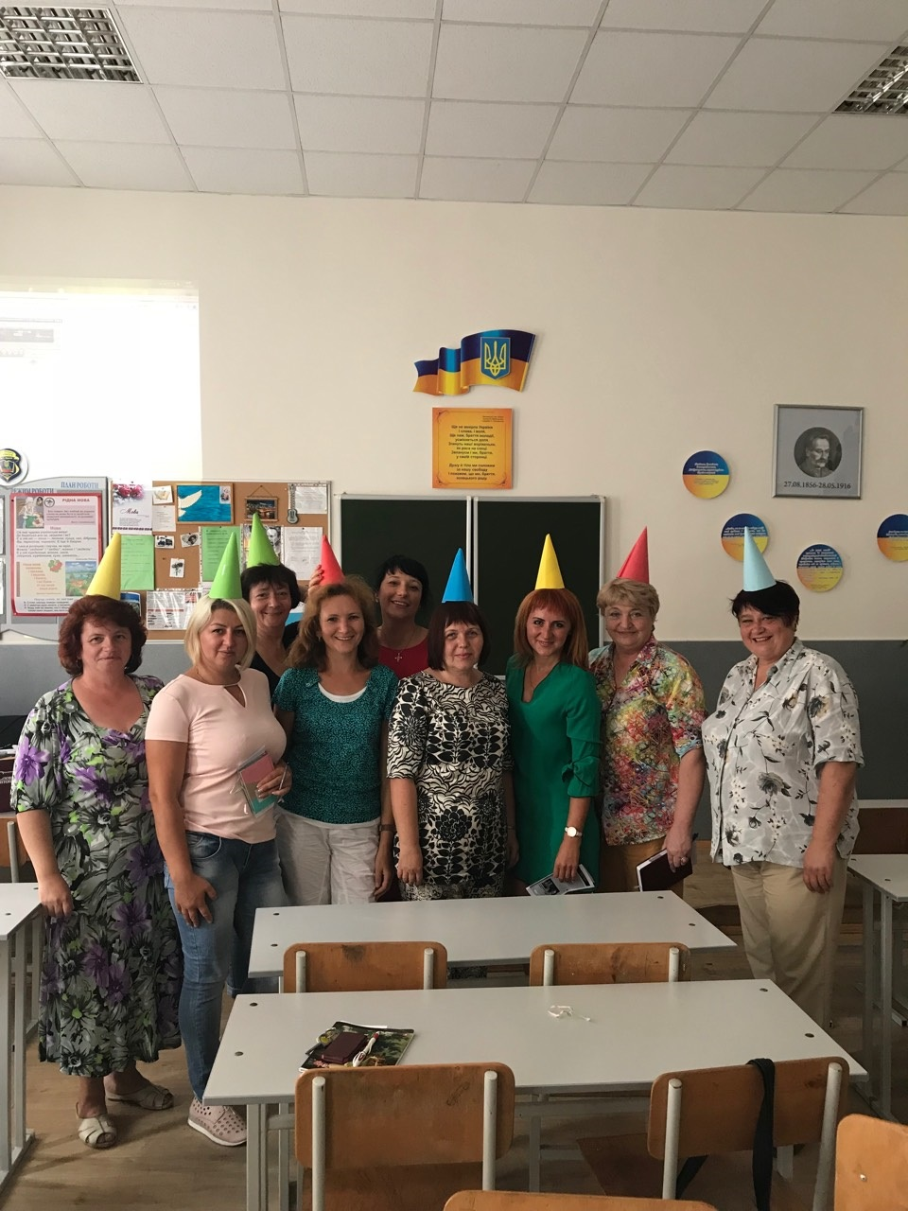
Майстер-клас «6 шапок Едварда де Бона»

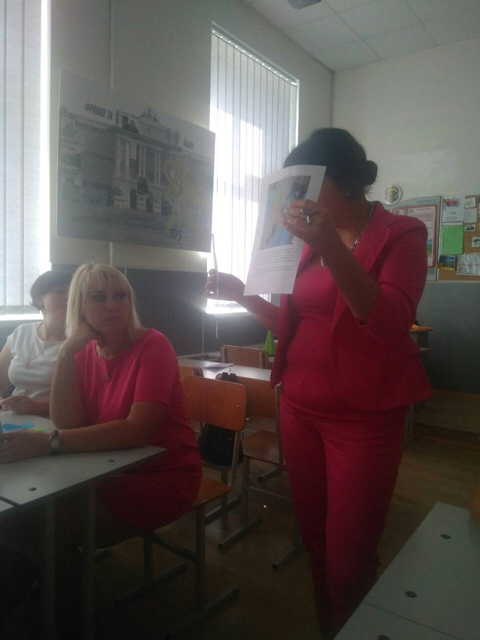
Методичний практикум «Технологія критичного мислення»
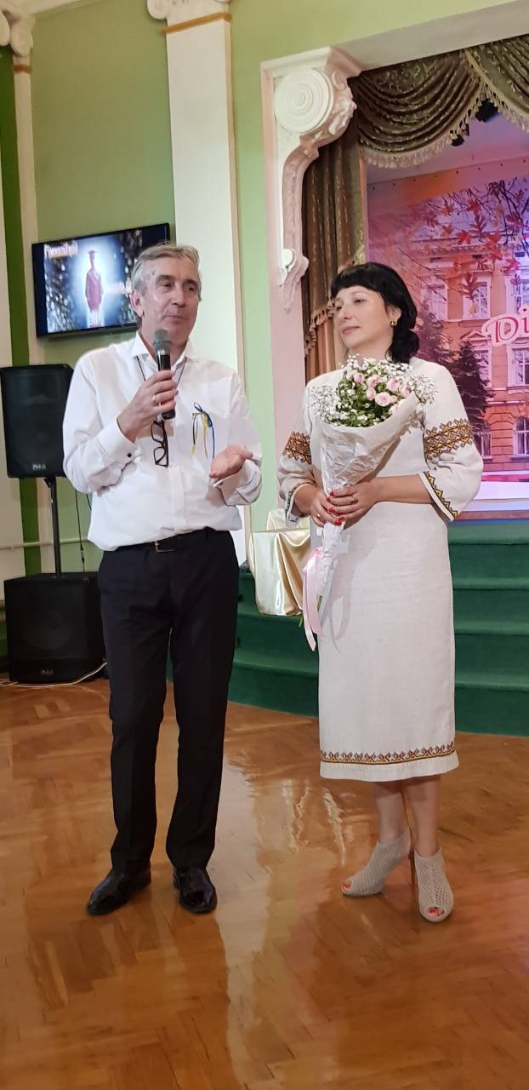
Нетрадиційний захід «Гімназійний абсольвент»
(вручення премії для педагогів гімназії)

